PROPOZICE BEER MILE (PIVNÍ MÍLE)
Pořadatel
ABC CYKLOSPORT s.r.o., Osová 4, Brno 625 00
Datum
Neděle 1. října 2017 v 11 hodin
Místo
Brno, atletický stadion AC Moravská Slavia, Vojtova ul.
(zastávka tram č.6 Milosrdných bratří, tram č.8 Vojtova)
Vedoucí činovníci
Ředitel závodu: Libor Tuček tel.: 606 345 223
Manager IT: Martin Juránek
Technický ředitel: Martin Tuček
Hlavní rozhodčí: Lubomír Křivánek
Soutěž
Závod se uskuteční bez ohledu na povětrnostní podmínky. Měřeno čipovou technologií AMB.
Štafet: 4členné družstvo, každý člen absolvuje 1x pivo 0,33l + 1x 400m běh a poté předává „štafetu“ dalšímu členovi.
Jednotlivců: 4x (1x pivo 0,33l + 1x 400m běh) startující budou rozděleni do rozběhů po cca 10-15 účastnících.

Startují
Muži, ženy, kteří nejpozději v den závodu dovršili 18 let (nutno doložit na vyžádání při prezentaci). Závodníci se účastní závodu na vlastní nebezpečí a pořadatel není zodpovědný za jakoukoliv škodu na majetku nebo jinou újmu vzniklou účastí v závodě nebo jeho sledováním.
Přihlášky
Na webové stránce www.pivnimile.com, a to od pondělí 4.9.2017 do pondělí 25.9.2017. V tomto termínu garantujeme startovní číslo se jménem.
Startovné
Štafety: 400,- Kč, které zahrnuje 4 piva + drobné občerstvení + originální startovní číslo se jménem štafety pro každého člena + zdravotní službu + el. měření času + šatny vč. sprch
Jednotlivci: 200,- Kč, které zahrnuje 4 piva + drobné občerstvení + originální startovní číslo se jménem + zdravotní službu + el. měření času + šatny vč. sprch
Startovné je nutno uhradit na účet číslo: 162030261/0300 nejpozději do 3 dnů po přihlášení, jinak hrozí zrušení Vaší registrace! Variabilním symbolem je přidělené startovní číslo, do zprávy pro příjemce zadejte, prosím, své jméno a příjmení. Startovné je nevratné, pořadatel umožňuje přepis registrace.
Prezentace
Na místě v den závodu od 9:30 nejpozději 60 minut před startem rozběhu, do kterého jste byli zařazeni. Rozběhy budou zveřejněny na www.pivnimile.com od 30. září 2017 a také na místě.
Svolavatelna
Bude umístěna v blízkosti startu a označena nápisem „SVOLAVATELNA“. Každý startující je povinen se osobně prezentovat nejpozději 10 minut před startem svého rozběhu.
Parkování
V omezené míře je možné parkovat na parkovišti před stadionem.
Sociální zázemí
Šatny v budově vedle startu. Pořadatel neručí za předměty zanechané v šatnách. Součástí šaten jsou umývárny, WC a sprchy.
Zdravotní služba
Je k dispozici po celou dobu závodu v prostoru startu.
Rozcvičování
K rozcvičování slouží atletická dráha. Nutno dbát zvýšené opatrnosti vzhledem k probíhajícímu závodu. Není dovoleno se rozcvičovat na travnaté ploše fotbalového hřiště!!!
Občerstvení
V bufetu na stadionu.
Vyhlašování vítězů, ceny
Bude provedeno na stadionu bezprostředně po ukončení závodu.
! Bezpečnost !
Z důvodu bezpečnosti závodníků je zakázáno použití speciální atletické obuvi s hřebíky (tretry). Na start také nebude připuštěn závodník s nedostačující obuví (sandále, pantofle, naboso).

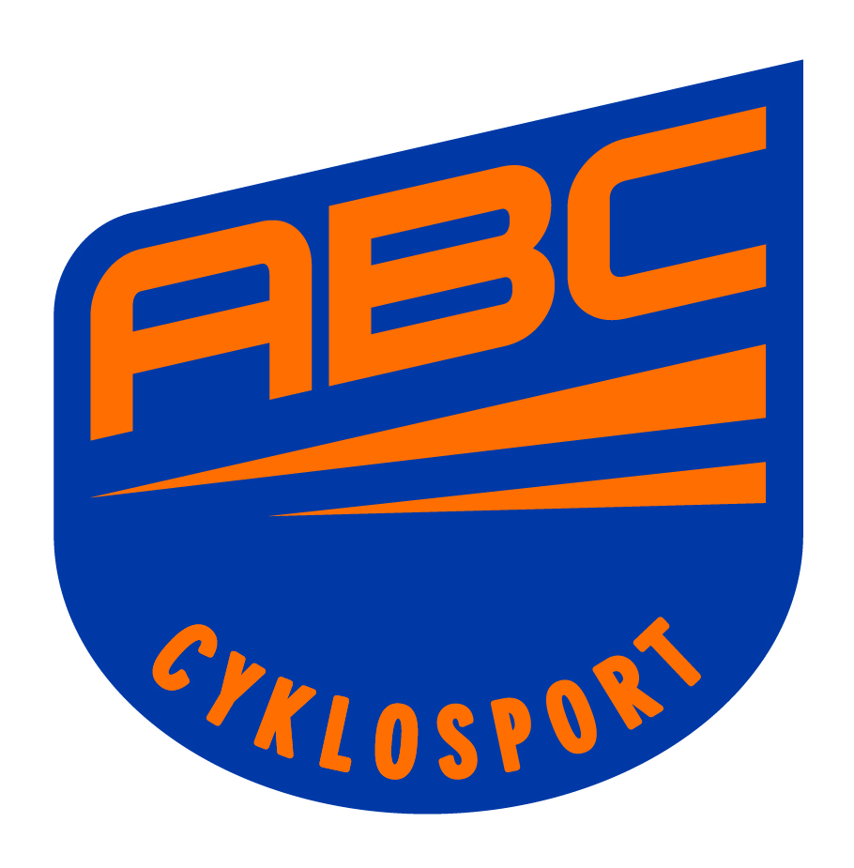Hlavní partner
ABC CYKLOSPORT Brno, Osová 4

